1150080107_LÊ THỊ HOÀI MY_LAB 1
https://www.youtube.com/channel/UCc04Lrf58y0-FHDrJSGHQtQ

1. MỤC TIÊU LAB
Lab 1 nhằm thực hành mô phỏng kết nối Client – Server với Telnet và SSH, đồng thời sử dụng Wireshark để bắt và phân tích lưu lượng mạng. Qua đó nhận biết sự khác nhau về bảo mật giữa hai giao thức, đặc biệt là khả năng bảo vệ dữ liệu truyền.
- Thiết lập kết nối Telnet qua TCP port 23 và bắt gói tin bằng Wireshark.
- Thiết lập kết nối SSH qua TCP port 22 và bắt gói tin bằng Wireshark.
- Sử dụng Follow TCP Stream để phân tích phiên giao tiếp.
- Giải thích sự khác nhau giữa dữ liệu Telnet có thể quan sát được và payload SSH được mã hóa.
- Hiểu vai trò của Confidentiality, Integrity và Authentication.

2. MÔ HÌNH VÀ MÔI TRƯỜNG THỰC HÀNH
Mô hình thực hành sử dụng VMware. Windows 10 x64 đóng vai trò Client, sử dụng PuTTY để kết nối và Wireshark để bắt gói. Một máy Server cung cấp dịch vụ Telnet/SSH. Toàn bộ thí nghiệm được thực hiện trong mạng lab riêng.
Thiết bị | Vai trò | Phần mềm | Cổng
Windows 10 x64 | Client + bắt gói | PuTTY, Wireshark | 23/22
Server | Telnet/SSH Server | Telnet Server, SSH Server | TCP/23, TCP/22
VMware | Môi trường ảo hóa | VMware Workstation | Mạng lab

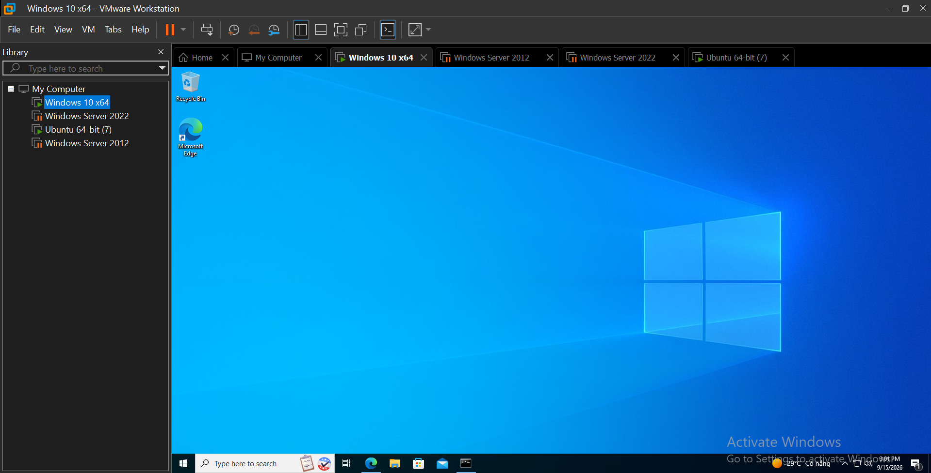
Ảnh môi trường VMware và các máy ảo sử dụng.

3. THỰC HÀNH TELNET

3.1. Kiểm tra kết nối
Kiểm tra địa chỉ IP của Client và Server bằng ipconfig. Hai máy cần có khả năng liên lạc trong mạng lab.
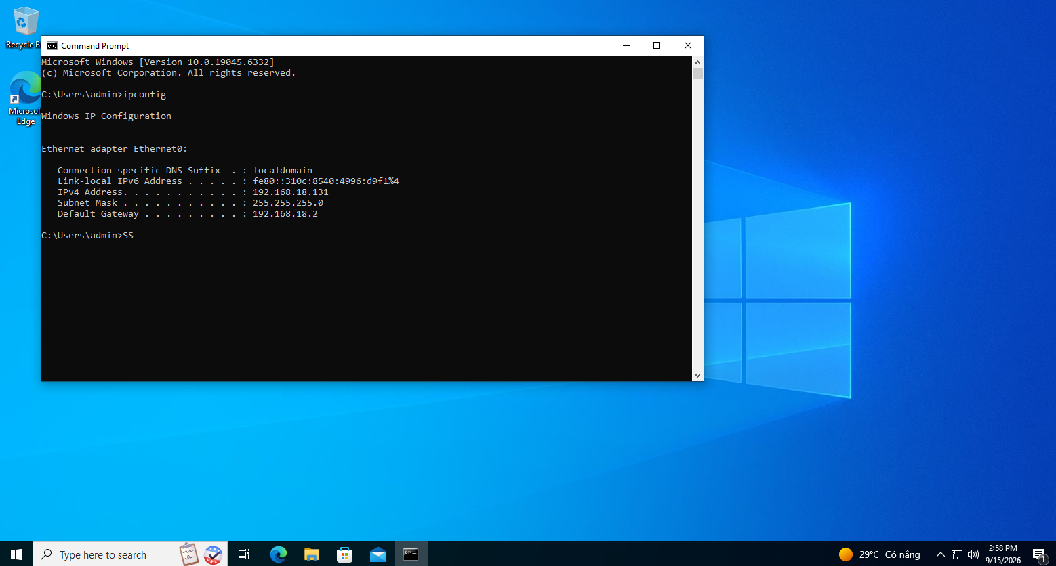

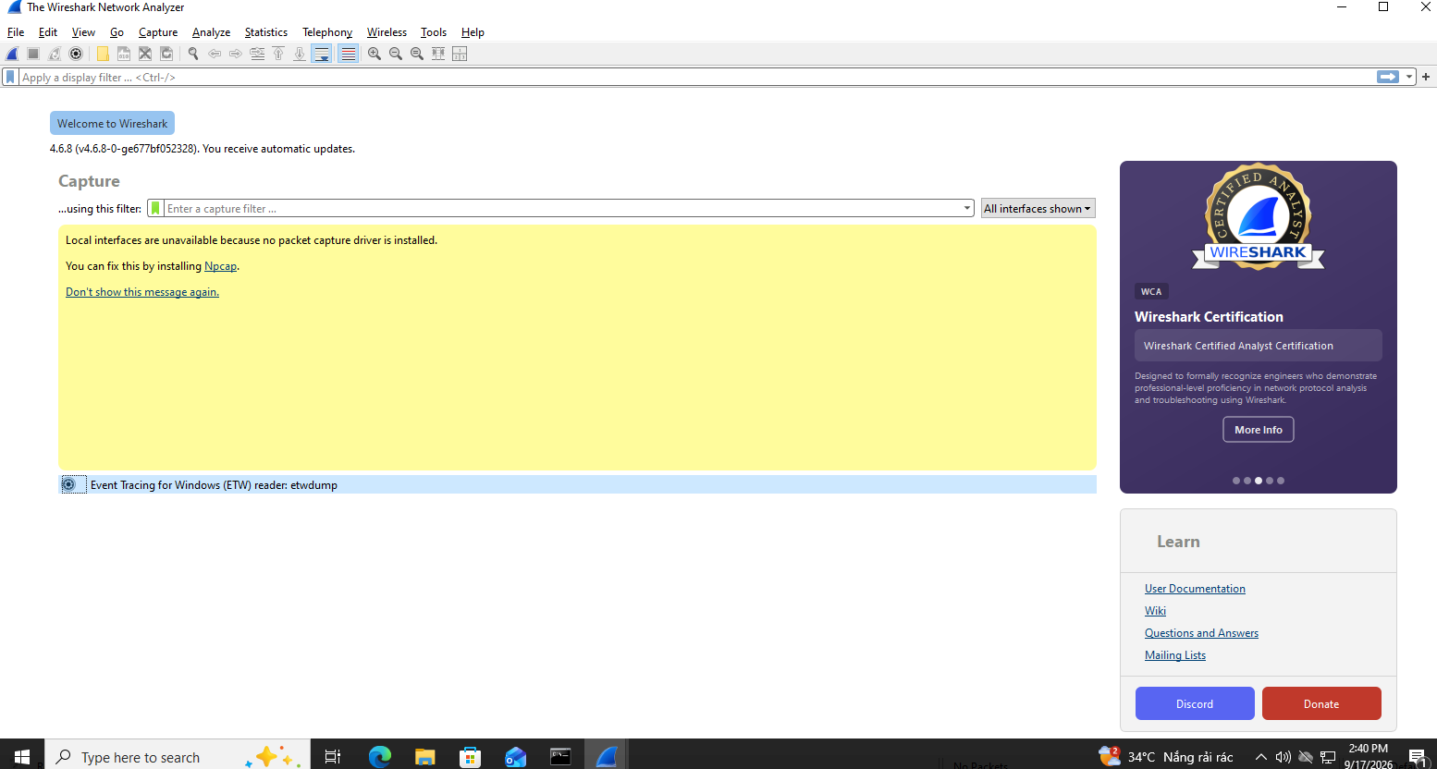

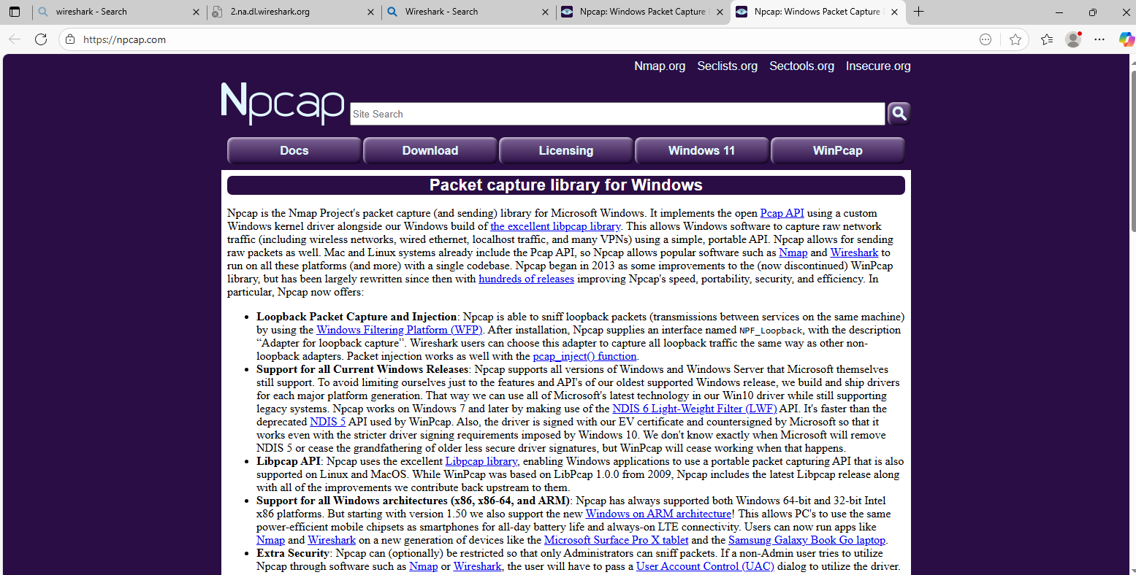

3.2. Kết nối Telnet bằng PuTTY
Trên Windows 10 mở PuTTY, chọn Telnet, nhập IP của Server và port 23. Đăng nhập bằng tài khoản thử nghiệm của lab.
- Host Name: IP của Server
- Connection type: Telnet
- Port: 23
3.3. Bắt và phân tích gói Telnet
Mở Wireshark trên Client và chọn card mạng đang sử dụng. Dùng display filter:
tcp.port == 23
Thực hiện một số thao tác đơn giản trong phiên Telnet, sau đó chọn gói tin thuộc phiên và dùng Analyze → Follow → TCP Stream.
Nhận xét: Telnet không cung cấp lớp mã hóa bảo vệ nội dung phiên. Vì vậy khi lưu lượng có thể bị quan sát, dữ liệu truyền trong phiên có nguy cơ bị lộ. Mật khẩu dài và phức tạp chỉ làm tăng độ khó đoán, không làm Telnet trở thành giao thức mã hóa.

4. THỰC HÀNH SSH

4.1. Cấu hình SSH Server
SSH sử dụng TCP port 22. Kiểm tra dịch vụ SSH/sshd đang chạy và firewall cho phép kết nối TCP/22 trong mạng lab.

4.2. Kết nối SSH bằng PuTTY
Trên Windows 10 mở PuTTY, chọn SSH, nhập IP Server và port 22. Ở lần kết nối đầu tiên, kiểm tra host-key fingerprint trước khi chấp nhận.
- Host Name: IP của Server
- Connection type: SSH
- Port: 22

4.3. Bắt và phân tích gói SSH
Trong Wireshark sử dụng display filter:
tcp.port == 22
Sau khi thực hiện một số lệnh, chọn gói tin thuộc phiên và dùng Analyze → Follow → TCP Stream.

5. TRẢ LỜI CÂU HỎI LAB

Câu 1. Telnet và SSH là gì?
Telnet và SSH đều là giao thức cho phép truy cập và điều khiển máy tính từ xa. Telnet sử dụng TCP port 23 và không mã hóa nội dung phiên. SSH thường sử dụng TCP port 22 và cung cấp xác thực, mã hóa và bảo vệ toàn vẹn dữ liệu.

Câu 2. So sánh Telnet và SSH.
Cả hai đều hỗ trợ truy cập dòng lệnh từ xa trên nền TCP. Điểm khác biệt chính là bảo mật: Telnet truyền nội dung phiên mà không có lớp mã hóa, còn SSH bảo vệ nội dung bằng cơ chế mật mã. Vì vậy SSH an toàn hơn khi truy cập qua mạng không tin cậy.

Câu 3. SSH có cách đăng nhập nào ngoài username/password?
SSH có thể sử dụng xác thực bằng cặp khóa công khai – khóa riêng (public key/private key). Ngoài ra có thể kết hợp với xác thực nhiều yếu tố hoặc hệ thống xác thực khác tùy cấu hình.

Câu 4. Confidentiality, Integrity và Authentication là gì?
Confidentiality là tính bí mật, ngăn người không được phép đọc dữ liệu. Integrity là tính toàn vẹn, giúp phát hiện hoặc ngăn dữ liệu bị sửa đổi trái phép. Authentication là xác thực danh tính của người dùng hoặc hệ thống.

Câu 5. Dựa trên Wireshark, phân tích Telnet và SSH.
Telnet có thể lọc bằng tcp.port == 23 và Follow TCP Stream để quan sát nội dung phiên ở dạng dễ đọc. SSH lọc bằng tcp.port == 22; Follow TCP Stream vẫn cho thấy các gói tin nhưng payload được mã hóa nên không đọc trực tiếp được nội dung lệnh hoặc thông tin xác thực.

Câu 6. Tại sao mật khẩu Telnet dài và phức tạp vẫn không làm Telnet an toàn?
Mật khẩu mạnh giúp giảm khả năng đoán mật khẩu nhưng không thay thế mã hóa. Nếu Telnet vẫn truyền dữ liệu phiên không được mã hóa thì người có khả năng quan sát lưu lượng vẫn có nguy cơ đọc được nội dung.

Câu 7. SSH vẫn để lộ metadata nào?
SSH vẫn có thể để lộ địa chỉ IP nguồn/đích, port, thời điểm kết nối, kích thước và thời lượng gói tin cùng một số thông tin liên quan đến quá trình bắt tay. Đây là metadata, không phải nội dung lệnh hay mật khẩu.

Câu 8. Host-key fingerprint có vai trò gì?
Fingerprint giúp nhận diện khóa của máy chủ. Khi kết nối lần đầu, kiểm tra fingerprint giúp phát hiện trường hợp Client đang kết nối đến máy chủ không đúng dự kiến hoặc có dấu hiệu giả mạo.

Câu 9. Vì sao Attacker cùng mạng chưa chắc bắt được unicast?
Switch thường chuyển frame unicast đến đúng cổng dựa trên bảng MAC. Vì vậy máy thứ ba cùng mạng có thể không nhận được toàn bộ lưu lượng giữa Client và Server. Trong lab có thể bắt gói trực tiếp trên Client hoặc Server nếu máy Attacker không thấy traffic.

6. BẢNG SO SÁNH TELNET VÀ SSH
Tiêu chí | Telnet | SSH
TCP port | 23 | 22
Mã hóa nội dung | Không | Có
Bảo mật phiên | Thấp | Cao hơn
Follow TCP Stream | Có thể quan sát nội dung dễ đọc | Payload được mã hóa
Khuyến nghị | Chỉ nên dùng trong lab/legacy | Ưu tiên sử dụng

